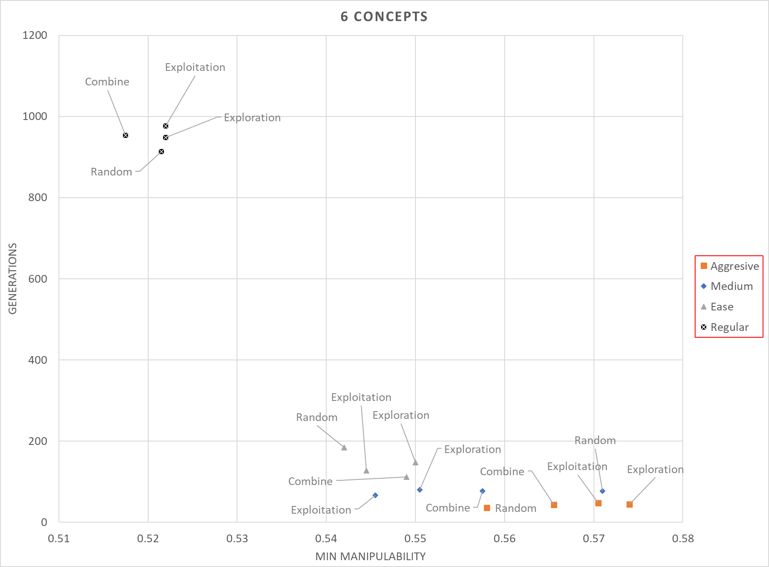

מהגרף של מספר דורות מול מינימום מניפולביליות עבור ה- 6 הקונספטים הראשונים ניתן לראות:

* עבור – REGULAR: COMBINE ו- RANDOM שולטים על Exploitation ו Exploration. מבחינת ווילקוקסון אין מובהקות סטטיסטית עבור אף אחד מהממדים.
* עבור EASE: רואים Exploration נשלט על ידי שלושת האחרים. ע"פ ווילקוקסון אין מובהקות
* עבור MEDIUM: רואים Exploitation שולט על השאר אבל אין מובהקות סטטיסטית.
* עבור AGGRESSIVE: רואים RANDOM שולט על האחרים ואין מובהקות סטטיסטית
* EASE_ COMBINE נשלט ע"י MEDIUM_ Exploitation יש מובהקות סטטיסטית רק במספר הדורות
* נשארים 6 מתודות בלתי נשלטות:

REGULAR_COMBINE, REGULAR_RANDOM, EASE_RANDOM, EASE_ Exploitation, MEDIUM_ Exploitation, AGGRESSIVE_ RANDOM

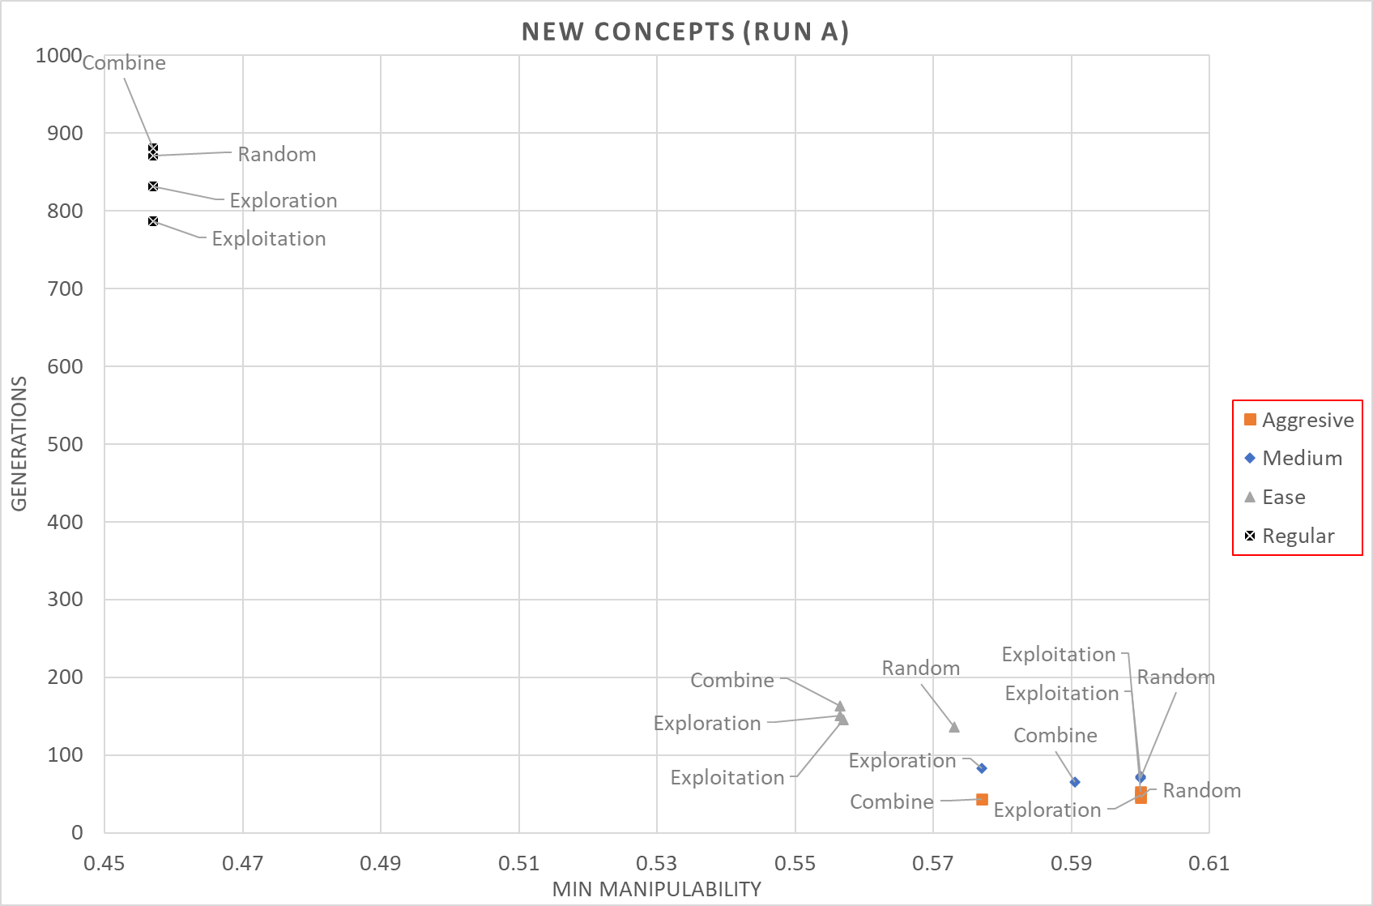

מהגרף של מספר דורות מול מינימום מניפולביליות עבור ה- 5 הקונספטים החדשים ניתן לראות:

* עבור – REGULAR:אין שליטה של אף מתודה על מתודה אחרת. אין מובהקות סטטיסטית
* עבור EASE: אין שליטה של אף מתודה על מתודה אחרת. אין מובהקות סטטיסטית
* עבור MEDIUM: רואים COMBINE ו- Exploration שולטים על השאר אבל אין מובהקות סטטיסטית.
* עבור AGGRESSIVE: רואים COMBINE שולט על האחרים ואין מובהקות סטטיסטית
* AGGRESSIVE_ COMBINE dominate over MEDIUM_ COMBINE

ולפי ווילקוקסון יש מובהקות סטטיסטית שהוא טוב יותר במספר הדורות אבל אין מובהקות שהוא יותר טוב לפי מינימום מניפולביליות

* נשארים 10 מתודות בלתי נשלטות:

ארבע המתודות של REGULAR, ארבעת המתודות של EASE ו - AGGRESSIVE_ COMBINE

MEDIUM_ Exploration

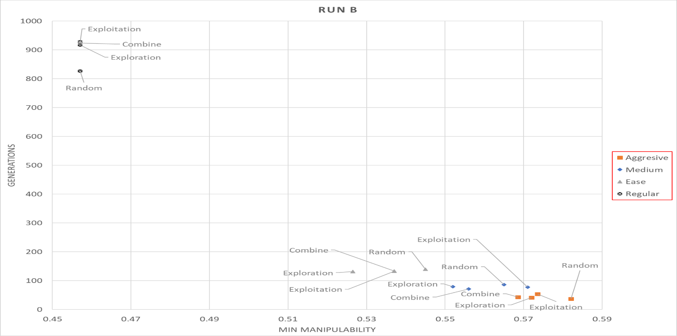

מהגרף של מספר דורות מול מינימום מניפולביליות עבור ה- RUN B ניתן לראות:

* עבור – REGULAR:אין שליטה של אף מתודה על מתודה אחרת. אין מובהקות סטטיסטית
* עבור EASE: Exploration שולט על שלושת האחרים. אין מובהקות סטטיסטית
* עבור MEDIUM: רואים COMBINE ו- Exploration שולטים על השאר אבל אין מובהקות סטטיסטית.
* עבור AGGRESSIVE: רואים Exploitation נשלט על ידי COMBINE ו- Exploration ואין מובהקות סטטיסטית
* נשארים 10 מתודות בלתי נשלטות:

ארבע המתודות של REGULAR

EASE_ Exploration, MEDIUM_ COMBINE, MEDIUM_ Exploration, AGGRESSIVE_ COMBINE, AGGRESSIVE_ Exploration, AGGRESSIVE_ RANDOM

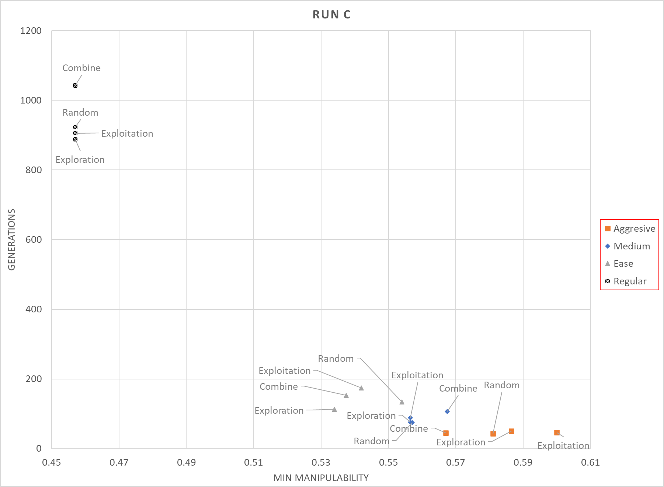

מהגרף של מספר דורות מול מינימום מניפולביליות עבור ה- RUN C ניתן לראות:

* עבור – REGULAR:אין שליטה של אף מתודה על מתודה אחרת. אין מובהקות סטטיסטית
* עבור EASE: Exploration שולט על שלושת האחרים. אין מובהקות סטטיסטית
* עבור MEDIUM: רואים COMBINE נשלט על ידי השאר אבל אין מובהקות סטטיסטית.
* עבור AGGRESSIVE: רואים COMBINE ו- RANDOM שולטים על האחרים ואין מובהקות סטטיסטית
* נשארים 10 מתודות בלתי נשלטות:

ארבע המתודות של REGULAR

EASE_ Exploration, MEDIUM_ Exploitation, MEDIUM_RANDOM, MEDIUM_ Exploration, AGGRESSIVE_ COMBINE, AGGRESSIVE_ RANDOM

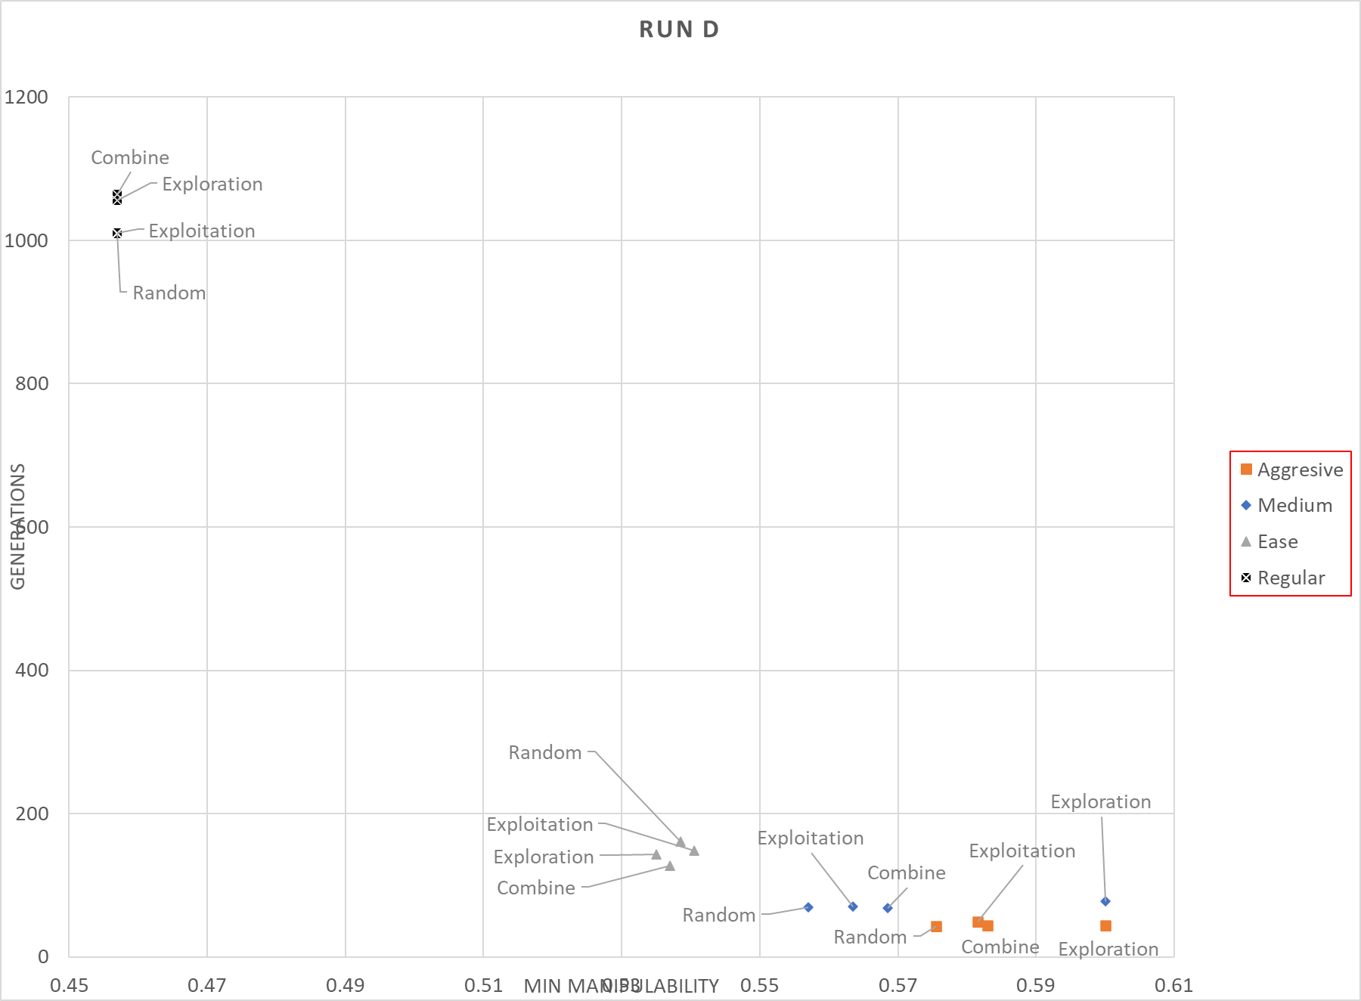

מהגרף של מספר דורות מול מינימום מניפולביליות עבור ה- RUN D ניתן לראות:

* עבור – REGULAR:אין שליטה של אף מתודה על מתודה אחרת. אין מובהקות סטטיסטית
* עבור EASE: Exploration ו - COMBINE שולטים על האחרים. אין מובהקות סטטיסטית
* עבור MEDIUM: רואים COMBINE ו- RANDOM שולטים על האחרים אבל אין מובהקות סטטיסטית.
* עבור AGGRESSIVE: רואים RANDOM שולט על האחרים ואין מובהקות סטטיסטית
* נשארים 9 מתודות בלתי נשלטות:

ארבע המתודות של REGULAR

EASE_ Exploration, EASE _ COMBINE, MEDIUM_RANDOM, MEDIUM_ COMBINE, AGGRESSIVE_ RANDOM

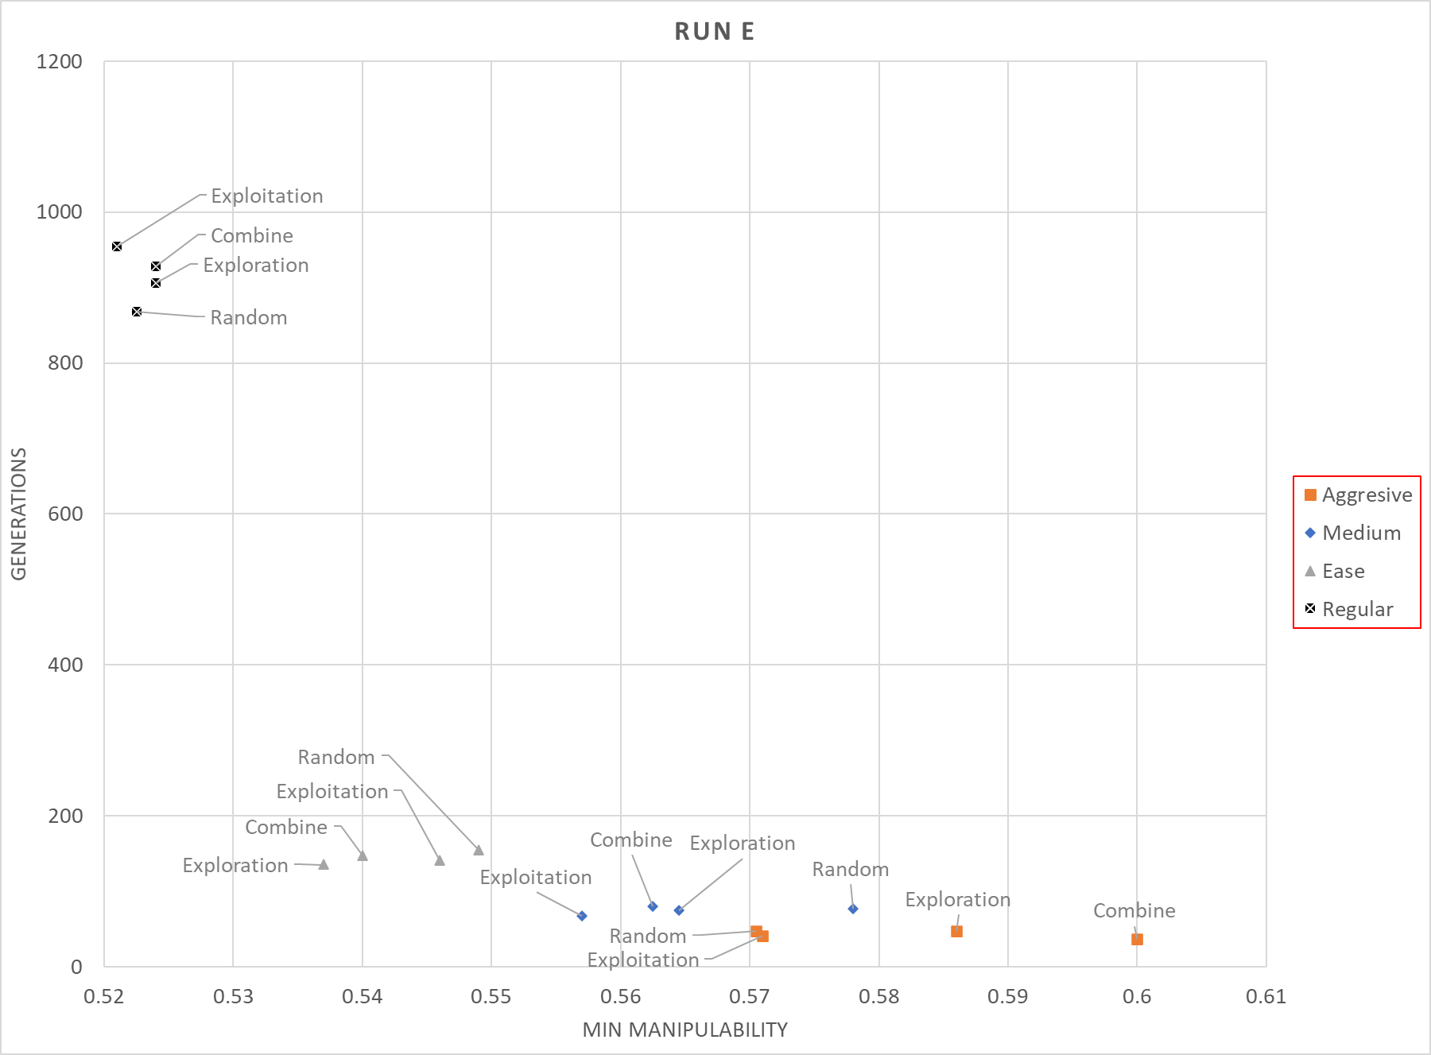

מהגרף של מספר דורות מול מינימום מניפולביליות עבור ה- RUN E ניתן לראות:

* עבור – REGULAR: Exploration ו– COMBINE נשלטים על ידי האחרים. אין מובהקות סטטיסטית
* עבור EASE: Exploration שולט על האחרים. אין מובהקות סטטיסטית
* עבור MEDIUM: רואים Exploitation שולט על האחרים אבל אין מובהקות סטטיסטית.
* עבור AGGRESSIVE: רואים Exploration נשלט על ידי האחרים ואין מובהקות סטטיסטית
* נשארים 7 מתודות בלתי נשלטות:

REGULAR_ RANDOM, REGULAR_ Exploitation, EASE_ Exploration, MEDIUM_ Exploitation

, AGGRESSIVE _ Exploitation, AGGRESSIVE _ COMBINE, AGGRESSIVE_ RANDOM

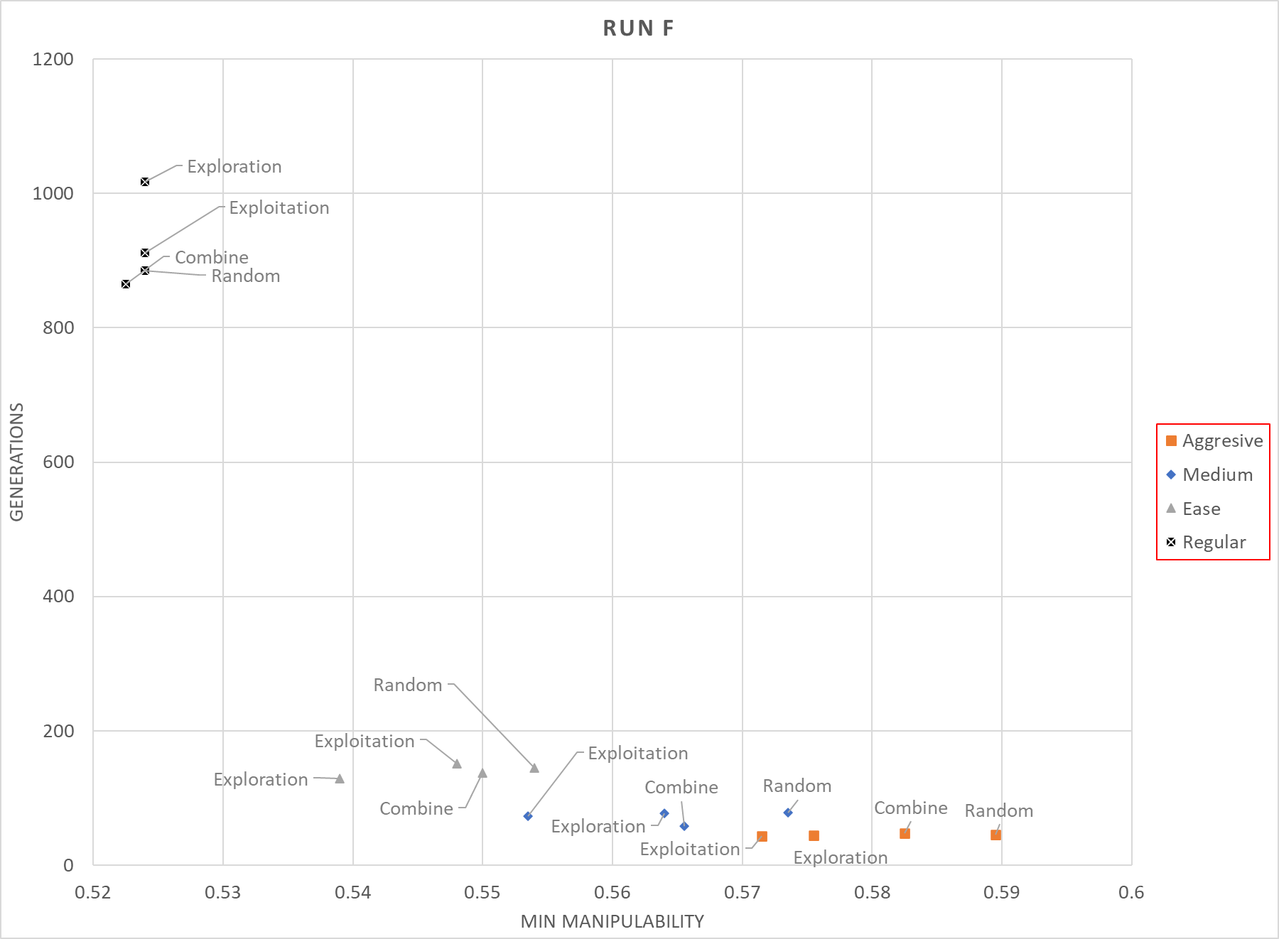

מהגרף של מספר דורות מול מינימום מניפולביליות עבור ה- RUN F ניתן לראות:

* עבור – REGULAR: – COMBINE שולט על האחרים. אין מובהקות סטטיסטית
* עבור EASE: Exploration שולט על האחרים. אין מובהקות סטטיסטית
* עבור MEDIUM: רואים Exploitation ו- COMBINE שולטים על האחרים, אין מובהקות סטטיסטית.
* עבור AGGRESSIVE: רואים Exploitation שולט על האחרים ואין מובהקות סטטיסטית
* נשארים 5 מתודות בלתי נשלטות:

REGULAR_ COMBINE , EASE_ Exploration, MEDIUM_ Exploitation, MEDIUM_ COMBINE

, AGGRESSIVE _ Exploitation



בטבלה המסכמת שמעל ניתן לראות כמה פעמים כל מצודה הייתה בסט הפתרונות הלא נשלטים.

ניתן לראות המתודות שמופיעות הכי הרבה פעמים (6 פעמים) הן מתודות שלוקח להן הן הרבה דורות להגיע לחזית.

Regular_Random, Regular_Combine , Ease_Exploration

המתודות שמופיעות אחריהן בכמות הפעמים (5 פעמים) הן מתודות שלוקח להן הרבה פחות דורות להגיע לחזית:

Medium_Exploitation, Aggressive_Random, Regular_ Exploitation

~~לכן לפי זה המתודות שיש להמשיך איתן לשלב הסופי הן:~~

~~Medium_Exploitation, Regular_Random ו- Regular_ Exploitation מכיוון שהוא יכול להוות נקודת ייחוס בין שתי המתודות הראשונות אשר הן שונות.~~

על מנת לבחור את המתודה המתאימה נבדוק אלו שלוש מתודות, מהשש מתודות שמופיעות הכי הרבה פעמים, יבחרו ויבדקו בריצה על כל הקונספטים למשך יומיים, לבחינת התנהגות.

בטבלה שלמטה ניתן לראות את הציונים של כל מתודה בכל אחת השבע הריצות והציון החציוני הכללי שלה.

מטבלה זו ניתן להבחין שככל שמספר הדורות עולה המניפולביליות יורדת, כלומר יש ביניהם קשר הפוך.

כמו כן, ניתן לראות של - Regular_Random, Regular_Combine, Regular_ Exploitation יש אותה מניפולביליות אבל Regular_Random מגיע אליה בפחות דורות.

מכיוון שזמן החישוב הוא גם גורם חשוב בבחירת המתודה, נבחר בנוסף ל - Regular_Random גם את Medium_Exploitation , למרות שהוא לא עם הכי מעט דורות זהו מספר דורות יחסית נמוך. המתודה השלישית שנבחר היא Ease_Exploration מכיוון שהיא מהשלושה שהגיעו הכי הרבה פעמים לחזית הסופית.

